健康樂活動動起來

紀錄、訪問人：黃子瑀
1.前言：
看爸爸每個禮拜都和他朋友一起打桌球，我心想，桌球真的那麼好玩嗎?它到底有什麼魔力，能夠讓老爸那麼著迷呢？所以就趁著製作暑假作業的同時，體驗一下它的魅力！
2.準備物品：
- 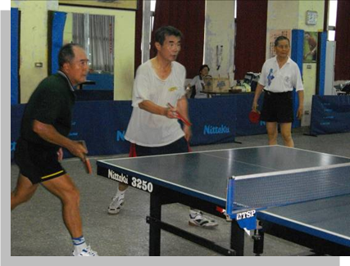紙、筆
- 相機
- 錄音機
- 筆記本
- 電腦軟體 word
3.訪問地點：
台南市進學國小
4.訪問時間：
民國100年8月8日(星期日) 上午8 點30分
5.桌球簡介：
桌球運動大約在十九世紀後期始於英國。早期使用木板拍，只是將球擋來擋去。後發明膠皮拍，以削球為主的歐洲佔有優勢。五○年代，日本選手用海綿拍採取全攻技術法衝破歐洲削球的防線。六○年代中國的快攻又顯威風。七○年代後，歐洲人創造了弧圈結合快攻與快攻結合弧圈的新打法，世界桌壇呈現歐、亞對抗的新局面。
國際桌球總會於1926年成立，同年舉行首屆世界桌球錦標賽，此後規定每年舉行一屆。1957年後改為兩年舉行一屆。自1980年起每年還舉行一屆世界盃賽，目前只有男子單打的比賽。自1988年始，桌球被列入奧運會的正式比賽，只有男、女單打和男、女雙打4個項目。
桌球是從中世紀網球直接衍生出來的一種運動。1875年英國有些大學生，利用餐桌當成球桌，用軟木或橡膠做成球，用糕皮紙貼成的球拍，在桌上打來打去。1890年英人詹姆斯‧吉布 (Jame Gibb) 從美國帶回賽璐珞球，人們用它代替了軟木球和橡膠球，當時打球的聲音類似 "乒乓" 的聲音，所以叫乒乓球 (ping-pong) 。
到了1902年，英國人庫特發明了膠皮顆粒球拍，使乒乓球的技術逐漸高度發展。同時傳入日本，並命名為Table Tennis。之後越來越多的邀請賽，各地乒乓聯盟的成立，使桌球漸漸受到國際上的重視。
1926年德國召開世界乒乓聯合會議，制定國際規則，而由德國Humon. J.的提倡，成立國際桌球總會 (大陸稱為國際桌球聯合會) (International Table Tennis Federation簡稱 I.T.T.F.) 。
1981年，國際奧委會承認桌球為奧林匹克運動項目，正式列入比賽是1988年漢城奧運。
桌球運動是從中世紀網球運動發展出來的，因此被稱為 "Table Tennis" ，即桌上網球，簡稱桌球。十九世紀後半，英國有一些大學生在室內模仿網球的打法，以餐桌當球檯，糕皮紙貼成球拍，並用軟木或橡膠製成的球，在桌上打來打去，作為雨天時克難的消遣活動。後來這項遊戲逐漸傳出校園，受到一般民眾的喜愛，但由於器材簡陋，始終限制了它的發展。
直到1890年，英格蘭人詹姆斯‧吉布從美國帶回一種做玩具的賽璐珞球，人們用它來代替原來的軟木或橡膠球，發現這種球不但打起來輕快有力，且球拍擊球碰檯後，還會發出 "乒乓" 的聲音，為這項遊戲增添了不少節奏感，因此人們亦稱這項遊戲為乒乓球。到了1902年，英國的庫特發明了橡皮顆粒拍，使桌球的技術大幅提升，並更具精彩度。同時，這項運動也開始流傳到英國以外的地區。桌球是球類中最迷你的一種，不但體積小，重量也輕，所以移動的速度很快、變化多端，不但可提供娛樂，更被列為奧運正式競賽項目。
握拍方法 : 握持球拍有直拍和橫拍兩種方式。
直拍:
分為兩種：
  - 拇指與食指扣在拍前，其餘3指貼於拍後。這種握法多為進攻型打法運動員所採用，如莊則棟、郭躍華、劉南奎等皆是。在進行正手攻球時，往往是食指放鬆、拇指用力壓拍，以此調整拍形。
  - 拇指貼於拍前、其餘 4 指貼於拍後。此為直拍削球時的握拍法。若削中反攻時，需將食指挪於拍前改為進攻型的握拍法。直拍源於亞洲，多為亞洲運動員所採用。直拍的特點是：出後速度快，手腕靈活，動作隱蔽，但照顧面不如橫拍大，反手壓拍形前傾不如橫拍，所以在接弧圈球時，不及橫拍方便。
橫拍:
具體握拍方法為：中指、無名指和小指自然地握住拍柄，拇指在拍的正面，食指自然伸直斜放於球拍的反面，虎口輕微貼拍。橫拍源於歐洲，多為歐洲運動員所採用。橫拍的特點是：攻球力量大，攻與守轉換時無需變換握拍方法，利於攻守結合。另外，橫拍無論在攻或削時，照顧的範圍都比直拍大。尤其是橫拍利於回接弧圈球。(來源: http://fsw8889.myweb.hinet.net/Group/n30.htm)

6.訪問內容：
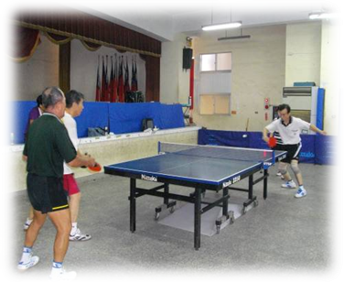Q1:你為甚麼會想要進入這個團隊呢?為甚麼不進入別的團體，例如：網球、羽球……呢？
A:因為朋友介紹，可以鍛鍊身體，可以讓身體更健康。而且對桌球還蠻有興趣的，所以才進入了這個團體。
Q2:那你進入這個團體之後有甚麼感想嗎? 例如：身體狀況改變了、球技變好了……之類的？
A:有啊！例如
(1)身體狀況比以前來的更健康了
(2)朋友變得比之前還要多了
(3)球技變得比之前還要好多了
(4)反應力比之前還要好了
Q3:你覺得「桌球」這個運動對身體好嗎?
A:對阿，對身體很好，還可以增加手腳協調性
以及靈敏的反應能力
Q4:你以後還會繼續參加嗎？還是不會了？或是參加另外的團體呢？
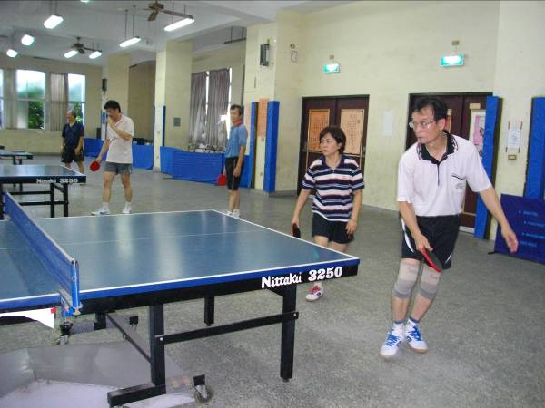A:會，而且還會找更多時間以及朋友一起來參加這個團體。
7.心得感想：
桌球是一件能夠陶冶身心、鍛練身體及增加手眼協調性。然後加入一個團體之後，能讓球技變好、朋友變多、甚至還能夠讓身體變得更健康呢！所以我覺得，加入一個運動團體能夠交到更多的朋友、讓身體能夠更健康、提升自己的球技、增加靈活度以及訓練靈敏的反應力，所以，能有一個運動的團體真是一件很好的事呢！

